Министерство транспорта Российской Федерации

Федеральное государственное автономное образовательное

учреждение высшего образования

«Российский университет транспорта»

(ФГАОУ ВО РУТ(МИИТ), РУТ (МИИТ)

Институт транспортной техники и систем управления

Кафедра «Управление и защита информации»

Лабораторная работа № 11

по дисциплине: «Программирование и основы алгоритмизации»

на тему: «Типизированные методы»

Выполнил: ст. гр. ТУУ-111

Сойка С.А,

Вариант №6

16.01.2023

(дата выполнения)

Проверил: к.т.н., доц. Сафронов А.И.

___________

(дата приёмки)

Москва – 2022 г.

**1. Цель работы.**

В среде Visual Studio на языке Visual C# в консольном режиме составить программное обеспечение для решения типовых задач программирования по тематике «Типизированные методы» («Generic methods»), заданных по варианту. Код сопроводить комментариями.

**2. Формулировка задачи.**

Составить метод увеличения/уменьшения размерности исходного одномерного массива на единицу с сохранением его содержимого. В качестве параметров метода направляются одномерный массив и логический признак (флаг) направления изменения размерности.

**3. Блок-схема алгоритма.**

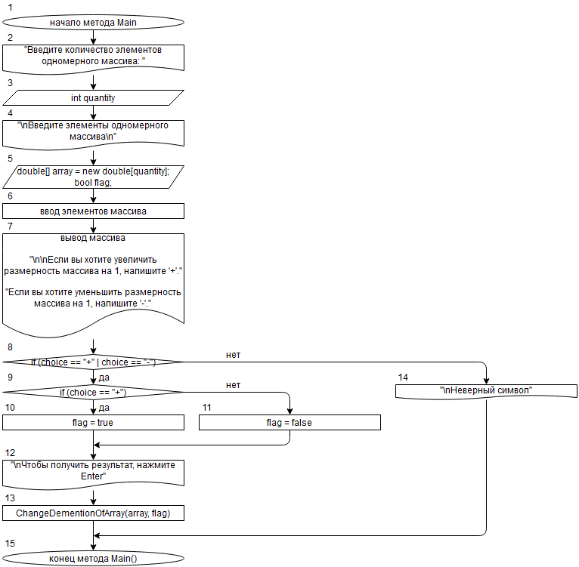

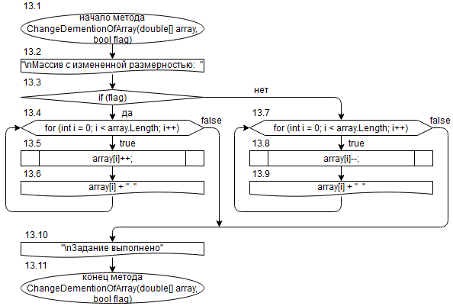

**4. Подбор тестовых примеров.**

Массив: 1 2,2 3 4,8 5

Увеличенный на 1: 2 3,2 4 5,8 6

Уменьшенный на 1: 0 1,2 2 3,8 4

**5. Листинг (код) программы.**

using System;

namespace task_11

{

internal class Program

{

// увеличивает/уменьшает размерность одномерного массива на 1

static string ChangeDementionOfArray(double[] array, bool flag)

{

Console.Write("\nМассив с измененной размерностью: ");

// увеличивает размерность массива на 1

if (flag)

{

for (int i = 0; i < array.Length; i++)

{

array[i]++;

Console.Write(array[i] + " ");

}

}

// уменьшает размерность массива на 1

else

{

for (int i = 0; i < array.Length; i++)

{

array[i]--;

Console.Write(array[i] + " ");

}

}

return "\n";

}

static void Main()

{

Console.Write("Введите количество элементов одномерного массива: ");

int quantity = Convert.ToInt32(Console.ReadLine());

Console.WriteLine("\nВведите элементы одномерного массива\n");

double[] array = new double[quantity];

bool flag;

for (int i = 0; i < quantity; i++)

{

Console.Write($"Введите {i + 1} - й элемент массива: ");

array[i] = Convert.ToDouble(Console.ReadLine());

}

Console.Write("\nМассив: ");

for (int i = 0; i < quantity; i++)

Console.Write(array[i] + " ");

Console.WriteLine("\n\nЕсли вы хотите увеличить размерность массива на 1, напишите '+'.");

Console.WriteLine("Если вы хотите уменьшить размерность массива на 1, напишите '-'.");

string choice = Console.ReadLine();

// проверка ввода правильного символа

if (choice == "+" | choice == "-")

{

if (choice == "+")

flag = true;

else

flag = false;

Console.WriteLine("\nЧтобы получить результат, нажмите Enter");

Console.ReadKey();

ChangeDementionOfArray(array, flag);

Console.WriteLine();

Console.ReadKey();

}

else

{

Console.WriteLine("\nНеверный символ");

Console.ReadKey();

}

}

}

}

**6. Расчет тестовых примеров на ПК.**

**7. Вывод.**

В среде Visual Studio на языке Visual C# в консольном режиме было составлено программное обеспечение для решения типовых задач программирования по тематике «Типизированные методы» («Generic methods»), заданных по варианту. Код был сопровожден комментариями. Совпадение результатов расчета тестовых примеров вручную и на ПК говорит о правильности выполненного задания.